**飞天魔毯(地毯) (红色为主,其他颜色最好实现)**

**+.根骨骼位于模型中心,向四周延伸(一切以实现功能为主,我们并不懂)**

**+.可实现扭曲变形,波浪形状等动画,例(左右扭曲的未找到)**

**+.如果布料可以实现并实现效果更好,可以用布料实现**

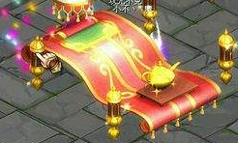

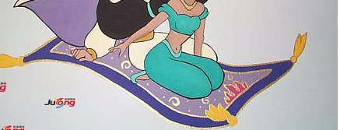

**+.地毯两边绒毛一个材质,中间地毯纹理一个材质**

+.如果可以,同足球,多一个额外的花纹材质

